Региональный проект Московской области
«Эффективная начальная школа»

Контрольная работа по математике для учащихся 3 класса

Фамилия______________________________________________________
Имя___________________________________________________________
Класс _________________________________________________________
Контрольная работа рассчитано на 40 минут и содержит 11 заданий различного уровня сложности.

Максимальный балл за работу – 21.
Уровни:
«Отлично» - 17-21 баллов
«Хорошо» - 12-16 баллов
«Удовлетворительно» - 8-11 баллов
«Неудовлетворительно» - 0-7 баллов

Решения задач оформляются непосредственно в тексте работы.

УСПЕХОВ!

Запиши числа. Подчеркни число, которое на 35 меньше числа 800.
1
Шестьсот двадцать, восемьсот, триста пять, сто тридцать, семьсот шестьдесят пять.
Максимальный балл – 2

Устно вычисли значение выражения 246 – 36 : 4
2
Отметь знаком верный ответ.
□ 237
□ 247
□ 255
Максимальный балл – 1

3
Рассмотри равенство. Запиши число, чтобы равенство стало верным. В ответе запиши название этого компонента действия деления.

□ : 6 = 8

Ответ: ______________________________________________________________

Максимальный балл – 2

Реши задачу. Отметь знаком верный ответ.
4
Миша решил пообедать в пиццерии. Он выбрал кусок пиццы, салат и чай. Кусок пиццы стоит 230 руб., салат – 108 руб., а чай – 50 руб. Продавец предложила Мише комплексный обед из тех же блюд, но дешевле на 48 рублей. Сколько заплатит Миша за обед?


350 руб. 340 руб. 436 руб. 320 руб.

Максимальный балл – 1

Самолёт из Москвы в Новосибирск вылетает утром в 5 часов 15 минут. Отметь знаком часы, которые показывают время прилёта в Новосибирск, если время в полёте 3 часа и разница во времени между Москвой и Новосибирском 4 часа.
5
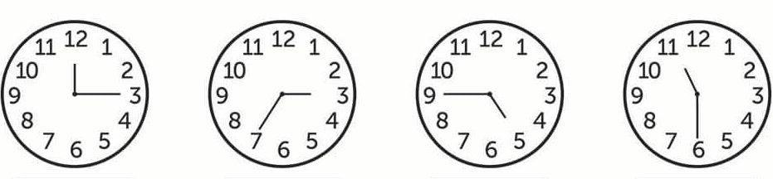
Максимальный балл – 1

Проведи в данном квадрате отрезок так, чтобы разбить его на два треугольника.
6

Максимальный балл – 1

Сколько метров ленты нужно купить, чтобы обшить этой лентой скатерть со сторонами 2 м и 3 м? Выполни чертёж. На чертеже подпиши длину каждой стороны скатерти.
7

Ответ: _________________________________________ .
Максимальный балл – 2

Отметь знаком верные утверждения.
8
Все четырёхугольники являются прямоугольниками.
Все прямоугольники являются четырёхугольниками.
Если у прямоугольника все стороны равны, то это квадрат.
Если у фигуры четыре прямых угла, то это квадрат.

Максимальный балл – 2

Начерти квадрат, периметр которого равен 16 см. Вычисли его площадь, предварительно разбив большой квадрат на квадратики со стороной 1 см.
9

Ответ: _____________________________________________________ .
Максимальный балл – 3

Прочитай задачу. Заверши заполнение краткой записи в форме таблицы. Реши задачу. Запиши ответ задачи.
10
Карандаш стоит 85 рублей, а ручка в 3 раза дороже. Сколько нужно заплатить за одну ручку и два карандаша?

Товар | Цена товара | Количество товара | Стоимость товара
Карандаш
Ручка

Ответ: ______________________________________________________________ .

Максимальный балл – 3

11
Рассмотри режим работы катка «Северное сияние». Ответь на вопросы.

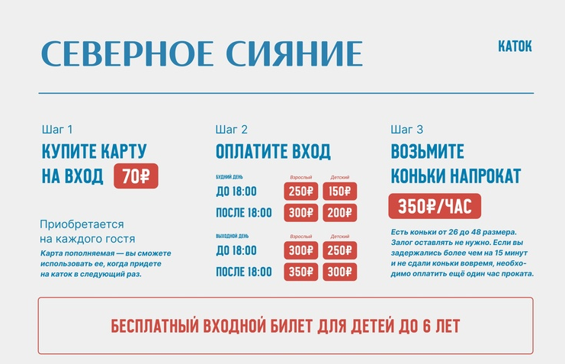

Сколько нужно заплатить за входный билет на каток для взрослого в будний день с 19 часов до 21 часов?
11.1
В ответ запиши только число!
Примечание: карта уже имеется!
Ответ_______________ рублей.
11.2
Какую сумму должен заплатить Миша за входной билет с 15 часов до 16 часов в субботу, если он идёт на этот каток первый раз и у него нет карты?
В ответ запиши только число!
Ответ: _______________ рублей.

Сколько нужно заплатить за катание ребёнка 5 лет в воскресенье в 10 до 11 часов утра, учитывая то, что у него нет своих коньков.
11.3

Ответ: ____________________________________________

Максимальный балл – 3

